Сценарій осіннього свята для дітей середньої групи

Дійові особи:
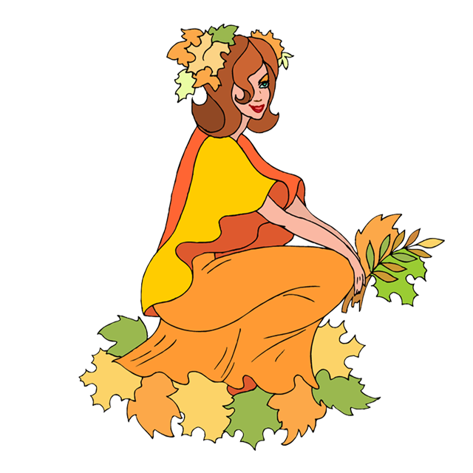
Осінь
Ворона
Репертуар:
Вправа «З краплинками»
Пісня «Осінь»
Танок «З листочками-віялами»
Пісня «Осінь радісна пора»
Танок «З парасольками»
Пісня «Дощик»
Танок «Журавлики»
Танок «З султанчиками»

Під музику до залу забігають діти з краплинками. 001
ВПРАВА «З КРАПЛИНКАМИ» 002
ВИХОВАТЕЛЬ: Любі гості, мами й тата!
В дитсадку - осіннє свято,
Це для вас усіх розвага.
Починаємо! Увага!
ДІТИ: Усюди ходить Осінь,
Ця гостя не проста –
З дарунками своїми
Вона до нас прийшла.
Дерева поголила,
Приспала всі кущі,
Тепло від нас забрала,
Настали сум, дощі.
Пташки вже не співають,
Бо холодно пташкам,
І не байдужа гостя
В садочку малюкам.
ПІСНЯ « ОСІНЬ » 003
Діти сідають на стільчики. За дверима чути дзвоник. 004
ВИХОВАТЕЛЬ: Чуєте, дзвіночок лунає,
Це Осінь до нас на свято поспішає!
ТАНОК «З ЛИСТОЧКАМИ–ВІЯЛАМИ» 005
В кінці таночку діти плещуть у долоні. Під музику, 006 кружляючи, заходить Осінь з парасолькою в руках.
ОСІНЬ: Здрастуйте, мої малята, славні хлопчики й дівчата.
Чарівниця – Пані – Осінь всім завжди добро приносить.
Грушки, дині, виноград – все достигло для малят.
ПІСНЯ « ОСІНЬ – РАДІСНА ПОРА » ф-но
ДИТИНА: Люба Осінь золота! А парасолька в тебе чарівна?
ОСІНЬ: Звичайно! Хто під нею стоїть – той віршами говорить!
Хочете переконатись? Підходьте до мене, не вагайтесь! 006
ВІРШІ ДЛЯ ОСЕНІ
ОСІНЬ: Які гарні вірші прозвучали під моєю чарівною парасолькою!
А тепер відгадайте мою загадку.
ЗАГАДКА ПРО ДОЩ
ТАНОК « З ПАРАСОЛЬКАМИ» 007
ДІТИ: Хмарка потемніла, хмуриться і злиться.
Наша група дощику зовсім не боїться!
Ми під парасолькою весело сміялися,
І до вихователя ближче притулялися.
Діти підходять під парасольку і співають. 008
ПІСНЯ «ДОЩИК» ф-но
ДИТИНА: Хмарка відлетіла, краплі припинилися,
Парасолька чарівна в Осені закрилася.
Осінь закриває парасольку. Діти розходяться на місця. 008
Чути, як каркає ворона. Під музику залітає Ворона з валізою. 009, 010
ВОРОНА: Кар-кар! Куди, куди ви полетіли! А як же я? Я ж – тут!
ОСІНЬ: Що сталося, Ворона Карківна?
ВОРОНА: Вони збираються, а я й собі думаю: треба теж збиратися!
Валізу дістала, речі спакувала., пір’їнки почистила, прибігла, а їх нема!
ОСІНЬ: Зачекай, зачекай, не торохти. Давай, розказуй все спочатку.
ВОРОНА: Та я й так спочатку розказую: вони збираються, речі складають,
я й свою валізу дістала, все гарненько склала, пір’їнки
почистила, прибігла, а їх нема!
ОСІНЬ: Кого нема? Ти можеш пояснити?
ВОРОНА: Ну як кого? Я ж кажу, сусідів моїх, шпаків, ластівок!
ОСІНЬ: А-а-а, це ти про перелітних птахів?
ВОРОНА: Кар-кар! Про них, про них! Я може теж, перелітна… Цілий день
все перелітаю, перелітаю… з дерева на дерево…
ОСІНЬ: Зачекай, ти що, думаєш перелітним птахам легко?
ВОРОНА: А що тут складного? Змахнула собі крилами й лети!
ОСІНЬ: Ти подивись на небо! Яке воно безкрайнє. Ти бачиш на
ньому якісь вказівки, дорожні знаки?
ВОРОНА: Ні… А як же вони знаходять дорогу у теплі краї?
ОСІНЬ: Отож! Це дуже велике вміння. Для початку треба навчитися летіти
один за одним и не відставати, бо той, хто відіб’ється від зграї,
може загинути. (чути крик журавлів) 011
ТАНОК «ЖУРАВЛИКИ» 012
ОСІНЬ: Молодці! Всі долетіли, ніхто не відстав.
Під музику з криками залітає Ворона. 013
ВОРОНА: Караул! Рятуйте! Грабують – вбивають! Залякують –
шантажують! Порядній вороні жити заважають!
ОСІНЬ: Ну, що ще з тобою сталося Ворона Карківна?
ВОРОНА: Що сталося, що сталося? Ви тут сидите, а у лісі таке-е-е-е…
ОСІНЬ: Яке? Таке-е-е…
ВОРОНА: Страшне-е-е-е…
ОСІНЬ: Та хто ж тебе так налякав?
ВОРОНА: Ой, не питайте! Це якесь чудовисько!!!
ОСІНЬ: Ти його бачила?
ВОРОНА: Ні!Ні!Ні!... Я його чула…
ОСІНЬ: І що воно тобі сказало?
ВОРОНА: Ой, багато чого наговорило! От слухайте. Сиджу я лісі, на
дереві. Раптом кущі у низу як зашарудять, я ледь з дуба не
гепнулася! Зараз, думаю, поцікавлюся, хто там. Може
ведмідь вовтузиться, чи ще хтось? Я питаю: «Мишко! Це
ти?» А з кущів: «Ти, ти, ти!». Ну як це можу бути я, якщо я на
дереві сиджу? Тут щось не те… Я знов кричу: «Хто це
дражниться з куща?» А кущик мені: «Я, я, я!» У мене аж
мороз по пір’ях! Я йому: «Ось зараз я тобі дам!» А звідти:
«Ам, ам, ам!» Ну все, думаю, Зараз мене з’їсть! Я як полечу!
Як закричу! Караул! Рятуйте!
ОСІНЬ: Ну, це ми вже чули! Тільки даремно ти налякалася, ні яке це
не чудовисько!
ВОРОНА: А хто?
ОСІНЬ: А давай у діток запитаємо, може вони знають?
ДІТИ: Це – луна!
ВОРОНА: Що? З неба впала?
ОСІНЬ: Ні! Це весела й гомінка луна, що живе у лісі. Ти мабуть чула,
як в лісі гукають: «А- у!» І у відповідь чують «А-у!» З нею
можна погратися, іноді виходить дуже весело!
ГРА «ЛУНА» Рыбы лают иногда? – да, да, да!
Скажут тигры на суку, - ку, ку, ку.
Зайцы хором на трубе, - бе, бе, бе.
Овцы вышли на луга – га, га, га.
Гусь насупился как граф – аф, аф, аф.
Волку грустно одному, - му, му, му.
А медведь пропел ежу, - жу, жу, жу.
Сколько пальцев, посмотри? – три, три, три.
Получилась ерунда? – да, да, да.
ВОРОНА: На такій веселій ноті хочеться затанцювати! 014
ТАНОК «З СУЛТАНЧИКАМИ» 015
ВОРОНА: «Кар! – кричит Ворона. – Кража!
Караул! Грабёж! Пропажа!
Вор прокрался утром рано,
Гвоздь украл он из кармана,
Карандаш, картонку, пробку
И красивую коробку!»
ДИТИНА: Стой, Ворона, не кричи, не кричи, а помолчи.
Жить не можешь без обмана.
У тебя же нет кармана!
ВОРОНА: «Как?!»
ОСІНЬ: Воскликнула Ворона
И моргнула удивлённо.
ВОРОНА: «Что ж вы раньше не сказали?!
Караул! Карман украли!»
ОСІНЬ: Ну й веселе ж наше свято! Веселішого нема!
Пропоную Вам Ворона, ще й пограти з усіма!
ГРА «ПЕРЕЛІТ ПТАХІВ» 016 ГРА «ОСІНЬ ПО САДОЧКУ ХОДИЛА» 017
Чути як починається злива. 018
ВОРОНА: Осінь! Де твоя чарівна парасолька?
Чуєш, дощик починається?
Треба свято вже кінчати –
Подарунки роздавати! 019, 020
Діти підходять до Осені, вона розкриває парасольку, а звідти висипаються краплинки – сюрпризи.
